新 书 推 荐
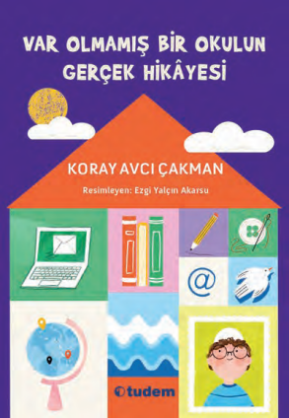
中文书名：《一所从未存在的学校的真实故事》
英文书名：The True Story of a School That Never Existed
作 者：Koray Avcı Çakman and Ezgi Yalçın Akarsu
出 版 社：Tudem
代理公司：Tudem
页 数：168页
出版时间：2026年
代理地区：中国大陆、台湾
审读资料：电子稿
类 型：儿童文学

【亮点解析】
一封邮件环游世界！成长治愈书籍：文字搭桥，看见更大的世界。
用故事连接人心，用共情跨越国界。
格局开阔：横跨十余个国家，展现多元文化与真实人生。
立意温暖：用故事传递同理心、勇气与全球视野。
教育价值：适合课堂讨论，支持社会情感学习与人文启蒙。

核心卖点：

环球视野的文化启蒙：以电子邮件为叙事载体，带领读者穿越肯尼亚、日本、巴西等十余个国家，领略多元的地域文化与风土人情，拓宽孩子的全球视野。

共情能力的深度培养：通过不同国家孩子的成长故事，让读者感受不同的生活境遇，理解他人的困境与追求，在心底种下包容与共情的种子。

文字的力量具象化：诠释“语言可以搭建桥梁，打破人与人之间的隔阂”，让孩子认识到故事与文字的感染力，激发对阅读和表达的热爱。

内容简介：

“世界不只是用来观望的地方，更是用来生活与讲述的地方。”

暑假到了，艾菲最大的愿望，就是整天窝在家里打电子游戏。可当他打开电脑时，一封来自N夫人的神秘电子邮件突然弹出，点击之后，一段奇妙的旅程就此开启。

每一封N夫人的邮件，都带着艾菲奔赴一个全新的国家：从肯尼亚到荷兰，从日本到巴西。在日本，他认识了受传统启发制作机器人的晴；在肯尼亚，遇见了寻找干净水源的阿亚娜；在荷兰，邂逅了打造水上图书馆的拉菲……不同的孩子，有着不同的生活与梦想。每一个故事都在人与人之间架起桥梁，让埃菲明白，世界远比想象中更辽阔。

艾菲渐渐明白，世界从来都不是用来观望的，而是用来体验和讲述的；人与人之间或许看似有隔阂，但文字与故事能搭建起连接彼此的道路，让心与心紧紧相依。

有时我们之间看似隔着高墙，但文字可以铺就连接彼此的道路。读者将跟随埃菲，一起走遍巴西、日本、荷兰、肯尼亚、叙利亚、尼泊尔、孟加拉国、瑞典、哥伦比亚、埃塞俄比亚、巴勒斯坦、印度、阿富汗和中国。

内页插图：

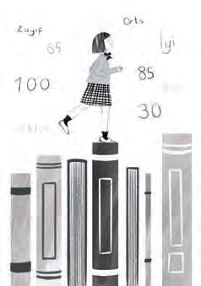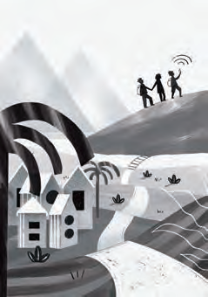

请将反馈信息发至：版权负责人
Email：Rights@nurnberg.com.cn
安德鲁·纳伯格联合国际有限公司北京代表处
北京市海淀区中关村大街甲59号中国人民大学文化大厦1705室, 邮编：100872
电话：010-82504106, 传真：010-82504200
公司网址：http://www.nurnberg.com.cn
书目下载：http://www.nurnberg.com.cn/booklist_zh/list.aspx
书讯浏览：http://www.nurnberg.com.cn/book/book.aspx
视频推荐：http://www.nurnberg.com.cn/video/video.aspx
豆瓣小站：http://site.douban.com/110577/
新浪微博：安德鲁纳伯格公司的微博_微博 (weibo.com)
微信订阅号：安德鲁纳伯格联合国际北京代表处

